Schnittstellenbeschreibung

Anwendungsfallschritt | involvierte Schnittstellenelemente
Mashup definieren | API der Klassenbibliothek
Mashup ausführen | Konfigurationsdateien
Mashup betrachten | Website-Navigation

Dialogbeschreibung
Name | Mashup definieren
Kurzbeschreibung | Durch Vererbung/Nutzung von Systemklassen können Mashups definiert werden
Verwendung | Jeder Mashup stellt eine virtualisierte Datenquelle dar und wird durch eine Java-Klasse repräsentiert.
Komplexität | hoch
Eingabefelder | Um eine virtualisierte Datenquelle zu definieren, muss eine (abstrakte) Hauptklasse erweitert werden.  Die Hauptklasse schreibt die zu implementierenden Schnittstellen vor.
Anzeigefelder | -
Verzweigungs-möglichkeiten | -
Aktionen | Verknüpfungslogik programmieren, Konfigurationsparameter definieren

Dialogbeschreibung
Name | Mashup ausführen
Kurzbeschreibung | Zum Ausführen des Mashups muss der Kernel (= Hintergrundprozess) gestartet werden.
Verwendung | Der Kernel instanziiert den Mashup in regelmässigen Abständen und speichert den Output des Mashups ab.  Bei jedem Durchgang wird genau eine Mashup-Seite generiert. D.h. der Kernel erhöht die Seitennummer bei jeder Instanziierung.
Komplexität | hoch
Eingabefelder | Seitennummer
Anzeigefelder | Der Output des Mashups kann in der Datenbank betrachtet werden
Verzweigungs-möglichkeiten | -
Aktionen | Kernel starten, Datenbank starten (optional)

Dialogbeschreibung
Name | Mashup betrachten
Kurzbeschreibung | Webseitenbesucher können den generierten Output des Mashups im Webbrowser betrachten.
Verwendung | Die Template-Engine generiert (dynamische) HTML-Seiten aus dem Output des Mashups. Diese HTML-Seiten beinhalten eine Navigation, um zwischen den einzelnen Mashup-Seiten zu blättern.
Komplexität | normal
Eingabefelder | Mashup-Identifikator, Seitennummer
Anzeigefelder | Mashup-Gesamtübersicht bzw. einzelne Mashup-Seite
Verzweigungs-möglichkeiten | Mashup auswählen (Gesamtübersicht), Seite blättern (Mashup-Seite)
Aktionen | Website aufrufen, Mashup aus der Gesamtübersicht wählen, Mashup-Seite betrachten, Seite blättern

Skizzen

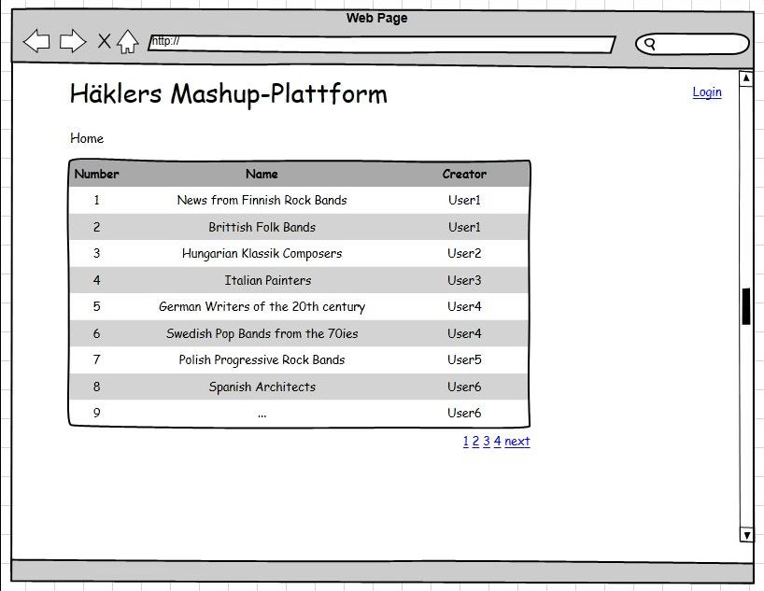
Mashup-Gesamtübersicht

einzelne Mashup-Seite
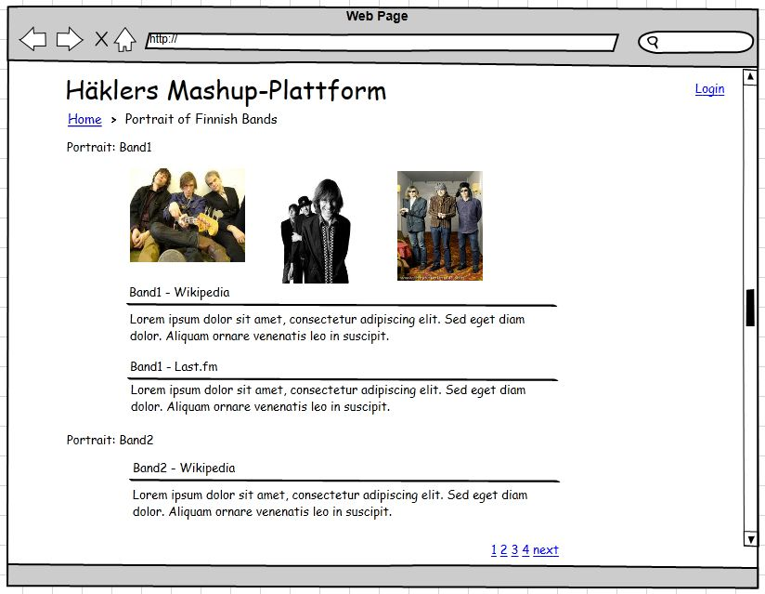

Login („Kann“-Ziel)
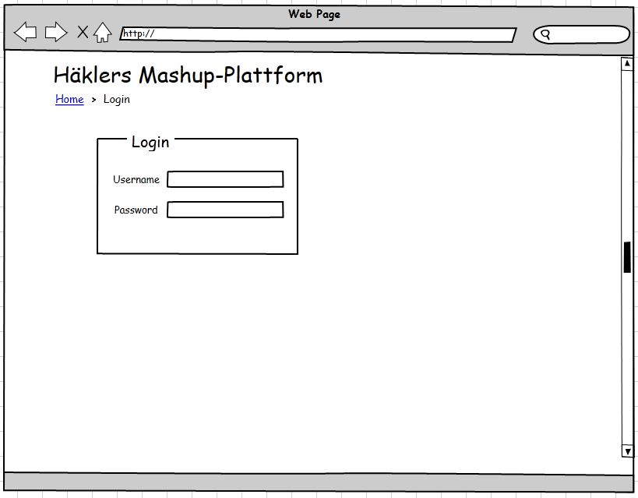

webbasiertes Mashup-Deployment („Kann-Ziel“)
